Урок посвященный Дню образования Эвенкии и Таймыра.
Деятельность учителя | Деятельность учеников
- Сегодня у нас хороший добрый праздник, день рождения  нашей малой Родины. Нашей Эвенкии исполнилось 85-лет, но также 85 лет исполнилось и еще одному северному району, который на севере граничит с Эвенкией, и тоже входит в состав Красноярского края.  Как называется этот район? Какого числа мы празднуем День образования Эвенкии и Таймыра?  Сейчас прочитаем стихи эвенкийских и таймырских поэтов об Эвенкии и Таймыре, в которых каждое слово пронизано любовью к своей малой Родине.  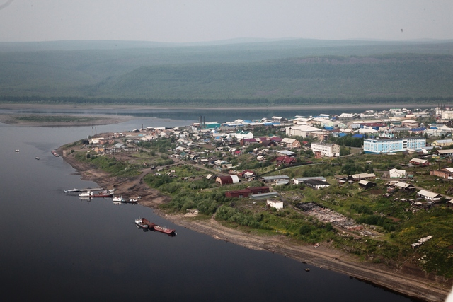Тура  2.Посмотрите на карту где Эвенкия расположена?  Район относится к территории Крайнего Севера России. Климат здесь резко континентальный: температура июля доходит + 40°, января – ниже 50°. Большая часть территории находится в районе вечной мерзлоты.  Площадь Эвенкии огромна –767,6 тыс. км², она занимает треть территории края, что сравнимо с такими странами, как Турция и Чили. На этой площади могут разместиться 7 Бельгий, 8 Голландий, или Англия, Италия, Греция, Португалия вместе взятые.  3.С какими районами граничит Эвенкия?  Общая численность населения 16 935 человек. Зато плотность населения очень низка: на 1 человека приходится более 45 км². Здесь живут представители коренных малочисленных народов Севера – эвенки, кеты и особая группа ессейских якутов, а также потомки ангарских крестьян, прибывших сюда с 20х годов прошлого века и прибывающие сюда из разных мест России и из-за рубежа по всяким причинам люди.  Эвенки – уникальный народ: они единственный в мире народ, освоивший (т.е. первыми прошли) такую огромную территорию с Камчатки до Тюменской области, свидетель тому – топонимика географических эвенкийских названий на всей этой территории. Поэтому небольшими группами эвенки живут во всех освоенных краях  4.Какому чуду Эвенкия известна всему миру?  Эвенкия известна всему миру благодаря чуду, уникальному явлению нашей цивилизации, тайна которого не раскрыта по сей день за 107 лет её существования.  Там сейчас организован государственный природный заповедник «Тунгусский» для природоохранных, научно-исследовательских и эколого-просветительских целей.  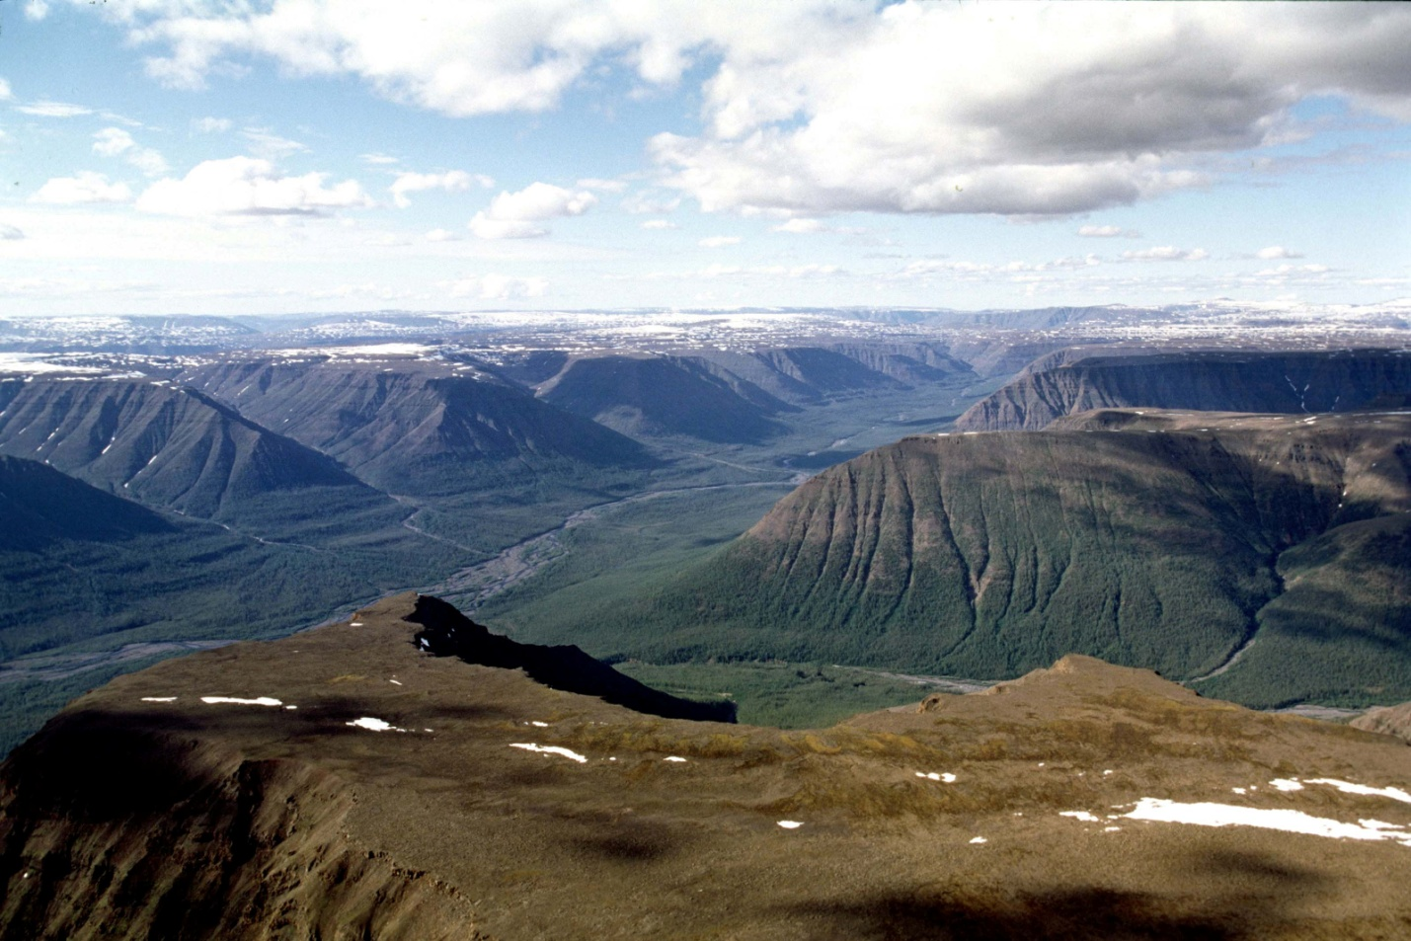плато Путорана  5. Какую символику имеет Таймыр?  Эвенкия имеет свою символику – флаг, герб, гимн. Они необычны, т.к. отражают эвенкийские легенды. Три полотнища флага голубого, белого и синего цвета символизируют полярные день и ночь. А посередине – кумалан – эвенкийский меховой коврик, олицетворяющий солнце, взошедшее над Эвенкией.  Герб овальный, как шаманский бубен. В его центре мифическая птица гагара, которая, по легенде, помогла доброму духу Хэвэки создать землю. Автором символов Эвенкии является Заслуженный работник культуры РФ, эвенк Сергей Геннадьевич Салаткин.  Автор гимна – самодеятельный композитор Анатолий Федорович Кустов, чуваш, влюбленный в Крайний Север и всю сознательную жизнь проживший в Эвенкии.    Флаг Таймырского муниципального района является производным от его герба и на его голубом полотнище (2:3), как и на гербе, помещено изображение летящей к свободному краю флага краснозобой казарки (Branta ruficollis), с красной головой и грудью и черно-белым оперением, в центре белого круга диаметром 1/2 ширины флага, от которого отходят два вертикальных и два горизонтальных узких белых луча. Автор флага - Владимир Таранец.  В Эвенкии находится географический центр России у живописного озера Виви. Здесь установлена стела, увенчанная двуглавым орлом-символом России. Здесь же недавно построена часовня, освящена митрополитом, который был здесь и восхищался первозданной красотой окружающей природы. На севере находится плато Путорана - наиболее возвышенная часть Эвенкии (высшая точка - г. Камень - 1701 м)  До недавнего времени Эвенкия была самостоятельным субъектом РФ. 10 декабря 1930г. были организованы 9 национальных округов с целью создания благоприятных условий для их развития. Среди них – Эвенкийский автономный округ и Таймырский автономный округ. День 10 декабря стал днем рождения Эвенкии и Таймыра – нашим национальным праздником. С тех пор прошло 85 лет.  Если еще 50 лет назад от Красноярска до столицы Эвенкии – поселка Тура оленья упряжка добегала за месяц, то теперь самолет АН-24 долетает за 2 часа 50 мин. Кстати, других путей, кроме авиации, пока нет. Единственно, когда замерзнут ручьи и речки, открывается зимник, по которому завозят грузы, необходимые для жизнеобеспечения.  В районе 21 поселение, в каждом есть школа и детский сад.  Дети, помимо общероссийских программ, обучаются родному языку, знакомятся с культурой родного народа.  Как и все дети России, они принимают участие в краевых и республиканских конкурсах.  В столице Эвенкии – Туре функционирует медицинский техникум, открытый еще в годы войны, и выпустивший 1 653 медицинских сестер и фельдшеров. 32 года действует учебное заведение, которое сегодня называется многопрофильный техникум. Здесь обучают молодежь рабочим профессиям: водителя, буровика, сантехника, повара и т.д.  Все учебные заведения оснащены компьютерной техникой, есть компьютерные классы. Еще в 2004 году Эвенкия была признана самым электронным регионом. У техникумов есть прекрасная производственная база. В медучилище кроме эвенкийцев обучаются молодые люди из Таймыра, Туруханского района Красноярского края.  Эвенки испокон веков занимались традиционными промыслами. И сейчас пушной промысел, оленеводство и рыболовство являются основой жизни.  Охотничьи угодья в Эвенкии занимают почти 80% территории округа, а ныне района.  По заключению ученых, регион является самым экологически чистым в России, а возможно, и в мире.  Охотничий сезон начинается 20 октября и заканчивается 28 февраля. Охотятся на ценную пушнину – соболя. В промысле участвует около 10% трудоспособного населения, треть охотников – эвенки. Промысел белки, горностая, росомахи, ондатры, рыси, белого песца ведется только попутно с соболиным и самостоятельного экономического значения не имеет.  В свое время гремели имена знаменитых охотников – эвенков: Героя Социалистического Труда Бояки Георгия Степановича, ветерана войны, Курейского Михаила Николаевича, кавалера ордена Ленина, который начал охотиться с 16 лет, а в 18 уже возглавлял бригаду молодых охотников, имена женщин – охотниц, хотя это далеко не женский труд.  Олень ОРОН – друг эвенка с древнейших времен. Считается, что именно эвенк приручил это пугливое прекрасное животное. «Нет оленя – нет эвенка», - так говорят сами эвенки. Когда – то здесь паслись многотысячные стада домашнего оленя.  Кризис таежного оленеводства настиг многие таежные районы Севера. В годы реформ поголовье домашнего оленя сократилось в 3 раза от почти 28 тысяч голов, в постсоветское время до 3,5 тысяч и в конце 90-х находилось на грани исчезновения. Но благодаря усилиям администрации Эвенкии, в последние годы домашнее оленеводство начало возрождаться.  Помимо домашнего оленеводства, в Эвенкии исторически ведется охотничий промысел дикого северного оленя. Дикого северного оленя местной лесной популяции насчитывается около 60 тысяч. Продукция используется в районе, а также зимником на машинах вывозится в Красноярск.  В Эвенкии кроме её артерий – Нижней и Подкаменной Тунгусок, много мелких рек и речек, озёр.  Но самое замечательное из множества озер в Эвенкии – озеро Ессей, расположенное за Полярным кругом. Длина озера около 50 километров, ширина 29-30 километров, глубина озера достигает до 5 метров. В него впадает 5 речек, а вытекает одна речка Сиикэй Сээн, которая не замерзает даже в лютые морозы. В начале сентября озеро замерзает, а оттаивает лед к концу июня. Район озера Ессей, где живут в поселке с одноименным названием якуты, издавна славится обилием рыбы. Как и в других озерах и реках Эвенкии водится сиг, чир, таймень, пелядь, нёра, ленок и др.  В реках Эвенкии можно выловить и редкие виды рыб: осетра, кумжу, стерлядь и другие.  Вылов рыбы промышленного значения сейчас не имеет, хотя до 70-х годов в Туре был рыбзавод.  Эвенкия богата природными ресурсами. Здесь под землей чуть ли не вся таблица Менделеева: алмазы, золото, нефть и газ и многое другое. До реформ здесь добывался графит хорошего качества, исландский шпат-минерал, необходимый в радиоэлектронике и космической технике.  Кстати, залежи исландского шпата в России имеются только в Эвенкии. В связи с изобретением искусственного шпата отпала нужда в настоящем.  Крайне тяжелые климатические условия осложняют добычу богатств. Тем не менее уже сейчас разведаны запасы нефти и газа, алмазов, золота.  На Юрубчено-Тохомском месторождении около поселка Куюмба добывается нефть, перерабатывается для местных нужд на построенном здесь заводе. С этого месторождения эвенкийская нефть пошла на Дальний Восток, в Китай по магистральной трубе, которая идет с Западной Сибири.  Согласно Восточной газовой программе к 2020 году Красноярский край станет одним из центров газодобычи России. Предполагается, что первая опытно-промышленная эксплуатация углеводородов начнется на территории Эвенкии – участках Собинское, Оморинское, Таимбинское месторождения. Дальнейшие перспективы Эвенкии связаны с развитием нефтегазового комплекса. Освоение несметных природных запасов Эвенкии поможет ей развиваться дальше.  Те, кто бывал в Эвенкии всегда восхищаются ее красотой, называют ее удивительным краем.  Главное богатство Эвенкии – это лес, который занимает 70% ее территории. Стройные кедры и ели, великолепные сосны, белоствольные красавицы березы и, конечно, лиственницы – все можно встретить в Эвенкии.  Среди бескрайней тайги текут многочисленные ручьи и реки, прячутся блестящие зеркала многочисленных озер. Суровая и прекрасная природа Эвенкии в разные времена года воспета в стихах, песнях, художественных полотнах местных талантов.  В Эвенкии встречается 101 вид птиц. Характерны глухарь, тетерев, рябчик. Есть виды, занесенные в Красную книгу СССР, РСФСР и Красноярского края.  В Эвенкии нет театров, но есть в бывших райцентрах музеи (в Ванаваре музей под открытым небом), богатые библиотеки, Дома культуры, школы искусств, Дома детского творчества.  Культурная жизнь здесь бьет ключом. Помимо общих российских праздников, есть свои: День оленевода с оленьими гонками, Эвенкийский Новый год «Мучун» и Якутский Новый год «Ысыах» с обрядами, конкурсами, Международный День родного языка, в котором принимают участие представители всех народов, проживающих в Эвенкии, их больше 15.  Любимый праздник в Эвенкии – День рождения Эвенкии 10 декабря. Дети в детских садах, школах готовят выступления, в коллективах чествуют лучших работников. Красочный праздник творческих коллективов «Эвенкийские зори» проводится через 2 года. В «Эвенкийских зорях-2015» летом этого года приняло участие 15 коллективов: 6 ансамблей, в том числе лауреат Всесоюзных конкурсов, знаменитый эвенкийский ансамбль песни и танца «Осиктакан» (Звездочка), детский якутский образцовый ансамбль «Хотугу сулус» (Полярная звезда), народные хоры, в том числе Ванаварский русский народный хор, которому уже 50 лет, народный хор ветеранов и т.д.  Самодеятельное творчество развито даже в маленьких поселках. «Эвенкийские зори» показали как выросло их мастерство.  Гордится Эвенкия своими композиторами, певцами, художниками, поэтами. Имя профессионального эвенкийского поэта и писателя Алитета Николаевича Немтушкина, лауреата Государственной премии РФ, автора многих повестей и стихов известно далеко за пределами Эвенкии. В его произведениях выражена трепетная любовь к своему народу, тревога за его будущее.  Стихи эвенкийского поэта Николая Константиновича Оёгир самобытны, мудры и тоже полны любви к родной природе, народу.  Легендой Ванавары и Эвенкии стал писатель и поэт, бывший учитель истории, фронтовик Василий Ильич Власов.  Растет молодое поколение, которому близко литературное творчество. У северян, говорят исследователи, особый взгляд на окружающий мир. Красота природы не может не вызывать желания запечатлеть ее. Поэтому в Эвенкии много замечательных самодеятельных художников, прославляющих красоты Эвенкии. Имена художников Салаткина Сергея Геннадьевича, заслуженного работника культуры РФ, Попова Александра Ивановича, Романовского Бронислава Брониславовича, Ботулу Николая Христовфоровича, Амелькина Анатолия Георгиевича, Казанцева Сергея Иннокентьевича, Старцева Виктора Валерьевича и других известны не только в Эвенкии.  6.Каких эвенкийских певцов вы знаете?  Ни один праздник не обходится без мелодичного голоса эвенкийского певца Валерия Мукто, лауреата Всесоюзного и Всероссийского конкурсов, солиста ансамбля «Осиктакан», с которым он бывал во многих городах России и за рубежом.  Чапогир Олег Васильевич, композитор и певец, рано ушедший из жизни, оставил 8 альбомов с песнями о Севере, Эвенкии и ее людях.  «Эвэды чипича» (певчая птичка) ласково звали в народе Августину Прокопьевну Оюн, непременную участницу художественной самодеятельности, награжденной знаком «За достижение в культуре».  Творчество эвенкийского певца, Владимира Хоменко знает и любит весь российский Север. Владимир Хоменко – лауреат и дипломант 4 международных и 16 российских конкурсов и фестивалей.  Спортсмены часто выезжают в другие регионы на соревнования по вольной борьбе, по национальным видам спорта и возвращаются с победой. Гордится Эвенкия своей неоднократной чемпионкой России и мира по пауэрлифтингу (поднимание тяжестей) Увачан Надеждой.  Недра Эвенкии богаты полезными ископаемыми. По данным поисковых работ здесь есть всё: золото, алмазы, углеводороды и множество минералов.  В 20е годы в Эвенкии началось промышленное освоение графитовой руды высокого качества на Ногинском месторождении с запасами руды свыше 3 миллионов тонн. Ногинский графитовый рудник – старейшее промышленное предприятие округа, оно функционировало до начала 90х годов.  Широкую известность в определенных кругах принес Эвенкии другой минерал – исландский шпат. Он был обнаружен на берегу Нижней Тунгуски еще в 20е годы. С 50х годов прошлого века поисками, добычей, первичной обработкой, а с конца 80х – доведением его до кондиции занималась Восточно - Сибирская геолого – поисковая экспедиция «Шпат». Она была единственным в стране поставщиком «небесного камня» (так его звали эвенки). В те годы были разведаны и организована добыча исландского шпата (залежи его только в Эвенкии), используемого в радиоэлектронике и в космической аппаратуре.  Призмы шпата применяются в микроскопах и телескопах, в оптике, лазерных установках, космических приборах.  В 60е годы на территории Эвенкии начинаются геологоразведочные работы. Формируются и работают экспедиции: Эвенкийская нефтеразведочная с базой в Байките, Катангская нефтеразведочная в Ванаваре, Собинская геологопоисковая. С их появлением резко увеличивается население округа, из республик, из других областей. Экспедиции строят детские сады, магазины, столовые, другие объекты.  В 1984 году коллективом Эвенкийской нефтеразведочной экспедиции был получен первый промышленный приток нефти. За десять последующих лет на этой нефтеносной площади пробурена и изучена еще 71 скважина. Полученные данные позволили оценить запасы нефти. Они огромны: 281,2 миллиона тонн, конденсата – 29,4 миллиона тонн и газа в 374,4 миллиарда кубических метров. Это только в Юрубченком блоке, который включает еще Оморинскую и Куюмбинскую площади.  Есть на земле Эвенкии еще Катангская нефтегазоносная площадь. В общей сложности имеется в них геологических запасов нефти 1194899000 тонн, газа – 710239000000 кубических метров. .  Но с наступлением рыночной экономики наши богатства стране стали не нужны: Красноярская графитовая фабрика, где использовался графитовый порошок, из-за спада в металлургической промышленности, отказалась от поставок сырья. Ногинский графитовый рудник закрылся, специалисты выехали за пределы округа, закрылся и поселок горняков.  Дела у экспедиции «Шпат» к 90м годам шли неплохо, но тоже в связи с кризисом в стране, как и все экспедиции, свернули свою работу, кроме Эвенкийской нефтеразведочной, хотя и здесь резко сокращены кадры.  Но радуют в последние годы освоение Восточно - Сибирской нефтегазовой компанией Юрубчено - Тохомского месторождения. По нефтепроводу Куюмба – Тайшет эвенкийская нефть пошла на восток – в Китай.  Эвенкия получила свою государственность, как и другие 9 северных территорий, став национальным округом, но в составе Красноярского края.  С 1978 года в соответствии с изменившейся Конституцией СССР Эвенкия стала автономным округом.  В 1991 году Эвенкия из чисто декларативной административно-территориальной единицы стала самостоятельным субъектом Российской Федерации, согласно Конституции обладающей правами наравне с другими республиками, краями. У эвенкийского автономного округа была сильная исполнительная и законодательная власть. Первым губернатором был А.А.Боковиков.  17 апреля 2005 года Эвенкия и Таймыр вновь присоединились к Красноярскому краю в качестве Эвенкийского муниципального района, но с особым статусом.  7. Рассказ о Таймыре.  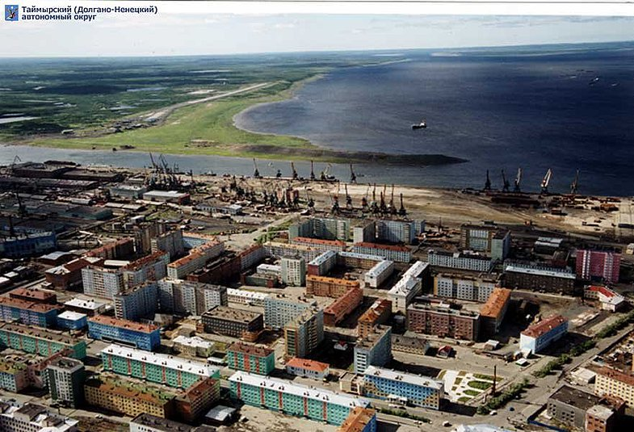Таймыр  г.Дудинка  Что входит в состав Таймыра? Какими морями омывается?  Природные ресурсы и полезные ископаемые: недра содержат цветные металлы, кам. уголь, природный газ, фосфаты, нефть, железные руды. В пресных водах Енисея, озер, заливов водятся ценные породы рыб: нельма, сиг, омуль, муксун, ряпушка и др.  В морских водах обитают нерпа, морской заяц, волк, росомаха, волк, куница, горностай, белка, ондатра, лось, олень, белый медведь.  На полуострове Таймыр есть овцебык. На территории округа организованы: Большой Арктический заповедник, Путоранский заповедник, Таймырский заповедник.  На протяжении 16 и 17 века совершалось присоединение Сибири к Российскому государству.  Территория Таймыра была частью Мангазейского уезда раскинувшегося от Оби на западе до р. Анабары на востоке. Административным центром этой государевой вотчины стал г. Мангазея, построенный на правом берегу р.Таз на месте промыслового становища землепроходцев поморов, на землях ненцев и энцев. На протяжении 17 столетия этот город за полярным кругом был не только центром соболиных промыслов, но и центром арктического мореплавания, откуда русские землепроходцы продвигались на Север и восток Сибири. Много пушнины вывозилось за границу, царским указом в 1619 запретили плавания по Карскому морю, для охраны интересов государства Российского. В 1629 г. Возникли первые русские поселения на р.Хатанге.Таймыр до прихода русского населения населяли предки нганасан.  12 декабря 1822 г. Была образована Енисейская губерния. Центром был г. Красноярск. На Енисейском Севере на территории Эвенкии и Таймыра было создано 34 управы, каждой руководили князьки из местного населения, которых выбирали на сугланах. Народы Енисейского севера, эвенки, кето, долгане, ненцы, нганасане находились в очень бедственном положении и первым кто обратил серьезное внимание на этот край был сибирский предприниматель Михаил Константинович Сидоров, который пытался поднять экономику эвенкии и таймыра за счет развития Северного морского пути и создания торгового флота.  Начало изучению Таймыра положила Великая Северная экспедиция 1734-1743 гг, задуманная еще Петром I и осуществленная вскоре после его смерти. В ходе Великой Северной экспедиции, продолжавшейся 10 лет (1733-1743), российскими моряками было исследовано и нанесено на карту почти все побережье Ледовитого океана от Белого моря до Камчатки. Впервые на карте появились очертания и самого северного полуострова имя которому – Таймыр! Имена участников экспедиции увековечены на карте Таймыра в географических названиях – Берег Харитона Лаптева, мыс Челлюскина, шхеры Минина, берег Прончищева, пролив Овцына.  Первые груза с р. Енисея (графит, рыба, меха) были вывезены в 1877 г. На небольшом парусном судне «Утренняя заря» М.К.Сидоровым. В благодарность потомки назвали его именем мыс в заливе Миддендорфа на таймырском побережье.  В 20 веке российским мореплавателям и ученым удалось доказать возможность практического использования Северного морского пути ЧЕРЕз Карское море в устье Енисея.  В первые годы советской власти огромное значение придавалось индустриальному развитию северных окраин, на Таймыре первым промышленным объектом был считается Усть-Портовский консервный завод построенный в 1931 г. В 20 годы были предприняты геологические изыскания в районе реки Норилки, вблизи залежей каменного угля были обнаружены месторождения графита и медно –никелевых руд. В 1923 г. Комитет народов севера начал сооружение п. Норильск.  В 1938 г. Был построен Норильский никелевый завод, первые 75 тонн цветного металла были получены10 марта 1939 г. аймыр, издавна славился богатыми рудными месторождениями. В 1920 году, под руководством известного геолога Николая Урванцева начались геологические исследования района, подтвердившие наличие на полуострове огромных запасов медно-никелевых руд и каменного угля.  10 декабря 1930 года был образован Таймырский национальный округ, в который входило 4 района –Дудинский,Хатангский, Усть-Енисейский,Авамский.  В 1938 г.произошло восстание долган и нганасан в Хатангском и Авамском районах, участники этих событий были репрессированы , а их олени переданы в колхозы округа.  Освоение Северного морского пути в 30 годы, строительство Норильского комбината способствовали появлению портов на Диксоне (1934) и в Дудинке. Дудинский порт , Дудинка стали опорной перевалочной базой для осуществления промышленного строительства на Таймыре.  Первая на Таймыре школа была открыта в Дудинке в 1920 году. Были также и кочевые школы для детей оленеводов, учитель такой школы кочевал вместе с оленеводами и обучал их детей грамоте. Кочевые школы просуществовали до 1936 года.  В 1934-1935 гг. работали уже 9 национальных школ –интернатов, 10 кочевых школ, красные чумы, 5 русских начальных школ. В красных чумах обучалось 455 человек, из них 82 коренных жителя. Работали в красных чумах 63 педагога.  Первая больница в Дудинке была открыта в 1927 г. К моменту образования округа на его территории было 5 врачебных участков и медпунктов:в Дудинке, Волочанке, Толстом носу и в Хатангской тундре. К 1940 году в Дудинке имелась поликлиника , врачебные и фельдшерско-акушерские пункты работали почти во всех населённых пунктах, врачей было 12, работников со средним мед. образованием -57.  23 июня 1935 года Совет Народных Комиссаров СССР принял Постановление «О строительстве Норильского комбината. Строительство комбината стало одной из самых масштабных и сложных строек эпохи сталинской индустриализации, из-за удаленности от «большой земли» и тяжелых природно-климатических условий. Первыми строителями и работниками комбината были заключенные специально созданного Норильлага входившего в систему ГУЛАГа.  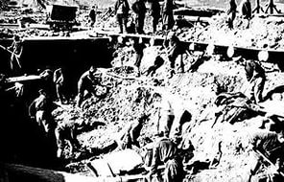  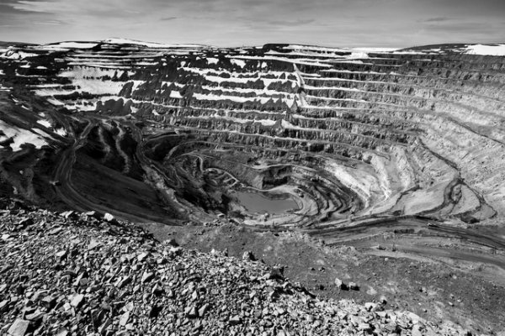  В годы Великой отечественной войны был пущен Норильский горно-металургический комбинат, с 1 мая 1942 года Норильск стал давать крайне нужный стране электролитный никель. В 1953 году Норильск получил статус города, а после смерти Сталина – начал приобретать черты обычного «гражданского» города, постепенно утрачивая трагический ореол «спецпоселения», существовавшего за счет каторжного труда заключенных, среди которых были и актер Георгий Жженов, и ученый Лев Гумилев, и геолог Николай Урванцев, и многие-многие другие.  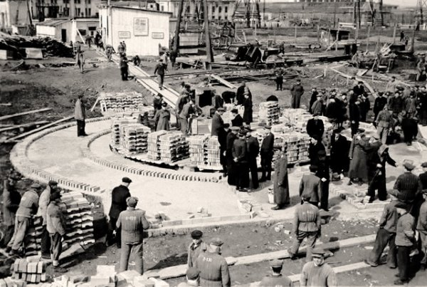  Не прекращались в годы войны и геологоразведочные работы на нефть и газ в Усть-Енисейском районе, Нордвике и Усть порту. При активном участии коренного населения, а также спецпереселенцев из числа сосланных поволжских немцев, латышей, литовцев, калмыков, финнов развивалась рыбная промышленность. В январе 1942 г. На Диксоне был организован комбинат для отлова морского зверя ( белухи, нерпы). В течение 1942 – 1943 гг. были созданы 5 моторно-рыболовецких станций, восстановлен Усть –Портовский рыбоконсервный комбинат, 9 рыбоприемных и обрабатывающих пунктов, 3 новых рыбзавода:Дудинка, Толстый нос, Хатанга. Добыча рыбы в годы войны возросла в 3 раза. В 1,5 раза увеличилась добыча пушнины, возросло поголовье оленей.  В 50 – 60 годы растет и расширяется Норильский горно- металлургический комбинат, осваиваются его сырьевые источники.  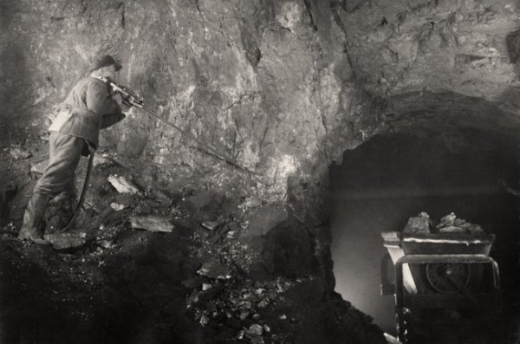  В конце 1965 г. на Нижне –Хетской скважине №1 был получен промышленный приток газа, его запасы оказались небольшими , но в 1966 году нефтеразведчиками округа был получен более мощный газовый фонтан. В следующем 1967 г. было открыто Мессояхское газовое месторождение, 20 июня 1968 г. было принято решение о строительстве газопровода Мессояха-Дудинка-Норильск.К началу 80 –х годов было открыто 13 газовых и газоконденсатных месторождений, из них 5 крупных, была найдена и таймырская нефть.  В 1975 г. была построена Усть-Хантайская ГЭС (гидроэлектростанция).  С расширением Норильского комбината рос и Дудинский порт, с 1978 года навигация в порту стала круглогодичной. В 1982 г. Дудинский порт получил статус морского порта.  В 1977 г. Таймырский национальный округ был переименован в Таймырский (Долгано-Ненецкий) автономный округ, а в 1992 г. получил статус самостоятельного субъекта РФ, оставаясь в административном отношении частью Красноярского края.  Первым Губернатором Таймыра был Геннадий Неделин.  В 2001 г. губернатором был избран экс генеральный директор РАО « Норильский никель» Александр Хлопонин.  Социально – экономические преобразования Хлопонина, который в 2002 г. был избран губернатором Красноярского края, продолжил его преемник на этом посту Олег Бударгин.  17 апреля 2005 год состоялся референдум об объединении Красноярского края, Таймырского и Эвенскийского автономных округов, в результате которого большинство таймырцев и эвенкийцев сказали «да» образованию нового субъекта РФ – объединенного Красноярского края.  8. Рассказ об одежде народов Эвенкии и Таймыра.  Какие народы живут в Эвенкии и Таймыре?  Большинство северных народов – древние, и они накопили богатейший бесценный для человечества опыт, позволяющий приспособиться к суровым условиям жизни.  Дизайнер Николай Гарин в журнале «Северные просторы» писал: «…Любой предмет кочевого быта – будь то нарта или чум, парка или рукавицы – доведен народным опытом до совершенства. В этом опыте бесценная подсказка для тех, кто сегодня создает для Севера технику, строит жилье, проектирует одежду…» Как он прав!  Взять хотя бы зимние меховые рукавицы. В них ничего особенного на первый взгляд, но разрез выше большого пальца, придуманный эвенками, куда в экстремальной ситуации вдевается рука, делает их бесценными, т.к. не позволяет при необходимости вынув руку для выстрела, потерять рукавицу и в результате отморозить руку.  Национальная меховая верхняя одежда отличается особым кроем и декоративностью украшений.  Посмотрите ребята на эти рисунки на них изображены костюмы эвенков и народов Таймыра – долган, ненцев, нганасан. Скажите, какие их них эвенкийские костюмы? Правильно в эвенкийском костюме обязательно присутствует нагрудник (хэлми), а у народов Таймыра его нет. Какие еще отличия в костюмах вы видите?  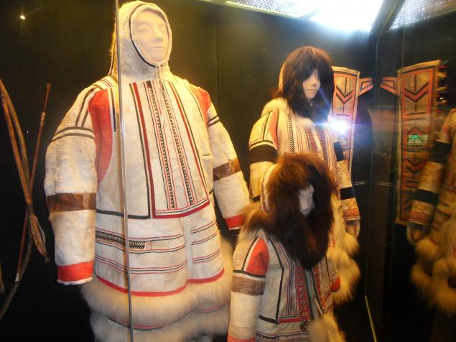одежда нганасан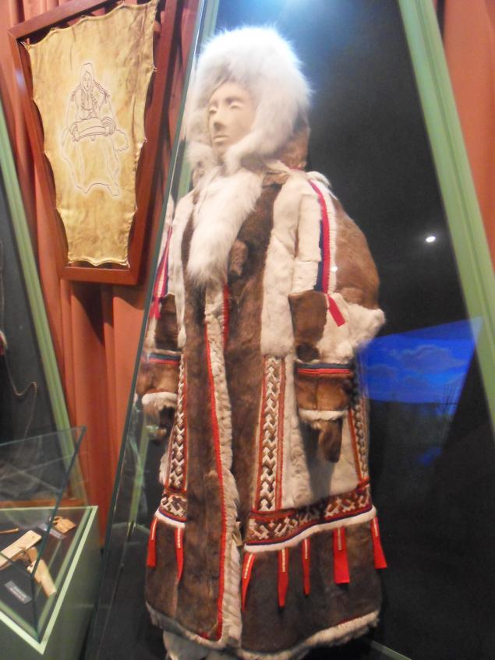одежда ненцев  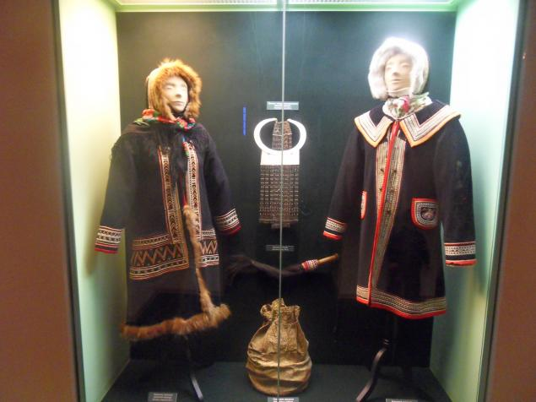одежда долган  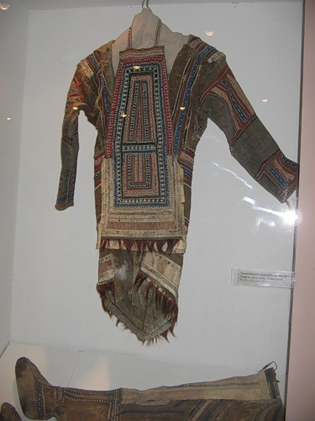одежда эвенков  Известный  путешественник первой половины XIX века А. Миндтендорф пишет: «… когда хозяин юрты входил в свой дом и снимал меховую верхнюю шубу, то под ней обнаруживалась необычайно нарядная одежда. Это был короткий, плотно облегающий грудь, плечи и спину кафтан из оленьей замши – ровдуги, обшитый по подолу и рукавам бахромой из звериного волоса. Его дополняли расшитый бисером нагрудник, … свисающий широким треугольником на грудь и живот. Высокие до бедер, нарядные расшитые бисером унты - бакари. Шапка из меха выдры, росомахи или лисьих и песцовых лапок…» Всякую одежду и обувь таежники старались красиво украсить бисером, аппликацией. По сравнению с другими народами Севера одежда эвенков отличалась изяществом кроя, выбором красок. Ведь недаром путешественники и исследователи Севера называли эвенков сибирскими французами, сибирскими аристократами. Финский лингвист А. Кастрен в 40е годы позапрошлого века писал: «… тунгусы – нарядный, изящный и щеголеватый народ, наряжаются в фантастические костюмы…»  А чтобы изготовить, сшить такой костюм, нужен был неимоверный труд: добыть зверя, выделать шкуры, пошить, украсить. Сколько терпеливого труда, умелых искусных рук нужно было приложить, чтобы получить такую красоту!  Других материалов не было, поэтому приходилось одеваться в эти красиво и добротно обработанные шкуры зверей. Сегодня такой необходимости нет, но меховая одежда в небольших количествах все же шьется.  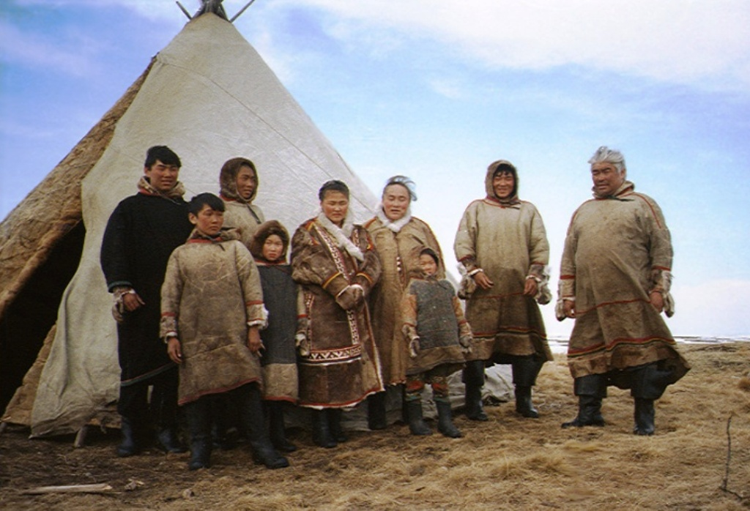  Народы Севера –это люди которые живут в гармонии с природой, пока есть эти народы - жива Земля!  Викторина по Эвенкии.  - В каком году Эвенкия потеряла статус округа и стала муниципальным районом?  - Назовите знаменитый обычай родовой взаимопомощи.  - Расскажите как эвенки относились к медведю.  - Назовите автора гимна Эвенкии.  - Назовите автора герба и флага Эвенкии.  - Кто такой Суслов, чьим именем названы скалки ниже Туры?  - Кто такие кеты, где они живут.  - Самое большое озеро Эвенкии.  - Самый знаменитый эвенкийский ансамбль песни и танца.  - Чье имя носит Туринская средняя школа – интернат?  Викторина по Таймыру.  1.Какие народы проживают на Таймыре?  2.Какое море прилегает к Таймыру?  3.Административный центр Таймыра?  4. Традиционные занятия ненцев?  А сейчас мы покажем эвенкийскую сценку «Мама учит дочку варить суп – силэ»  Мама: Хутэ эмэкэл! Дочка подойди ко мне!  Дочь: Туксадям, туксадям! Бегу! Бегу!  Мама: Би синду ичэвкэндем он силэвэ ириннэрэ. Сейчас я буду тебя учить варить эвенкийский суп-силэ.  Дочь:Ая, эне. Хорошо мама.  Мама: Каландула уллэвэ нокэл, муе ункукэл, туркэе нокэл.Хуюдегин.  В котелок положи мясо, налей воды посоли. Пусть мясо покипит.  Дочь: А долго оно будет кипеть?  Мама: Этэн, букэл унканмэ. Нет, подай ложку.  Дочь: Ма, эне, гакал. На, мама, возьми.  Мама: Эсилэ бурдукая нокэл, уркудяна. Ма уркудякал. Потом опусти туда муку, и мешай. (Передает ложку и та мешает).  Мама: Силэ ирчэ? Депкэл, алапчу? Суп сварился? Попоробуй , вкусно?  Дочь: Алапчу силэ. Вкусный суп.  А теперь закончим наш урок песней про котелок.  Песня «Калакачан», слова Е.Курейской, музыка Е.Хэмурэ  Упкат бэел туксадяра  Улукилвэ бакадяра  Нунарватын асасчакан  Калакачан, калакачан  Калаканди мигдыденэ  Пэксиденэ, чориндяна  Калакачан туксадячан  Калаканми элэ сачан  Гэлэденэ дептылэе  Силавчаканэ уллэе  Дяликсалви нимнэдечэн,  Калакачан, калакачан.  Бэел варэ мотыялвэ,  Гара хэгдылвэ иелвэ  Ирэксэвэн мирэлдуви  Нэнэврэн белан тар дюви.  Аямама калакачан!  Мотыкарвэ нунан вачан,  Икэдерэ кунакакар,  Энэсикэн калакачан. | Таймыр.  10 декабря.  Ученики читают стихи А.Н.Немтушкина, Н.К.Оегира,  О. Аксеновой, Л.Ненянг.  Ученики отвечают:  в таежной зоне на правобережье реки Енисей в междуречье двух рек Нижней и Подкаменной Тунгуски.  На севере Эвенкия граничит с Таймыром  на востоке – с Якутией и Иркутской областью, на юго - востоке – с Богучанским и Кежемским районами, а на западе и юго - западе – с Северо-Енисейским и Туруханским районами Красноярского края.  Это – Тунгусский метеорит.  Таймыр имеет символику: герб синего цвет с птицей казаркой и синий флаг.  В состав Таймыра, входит полуостров Таймыр, архипелаг Северная Земля и ряд островов. Омывается морями Карским и Лаптевых.  В Эвенкии живут кето, эвенки и есеейские якуты, а также другие народы.  На Таймыре живут ненцы, нганасане, долгане.

Я благодарю всех за урок .Благодарю за активное участие на уроке. Мы получили много информации об Эвенкии и Таймыре.
Всем всего хорошего.

